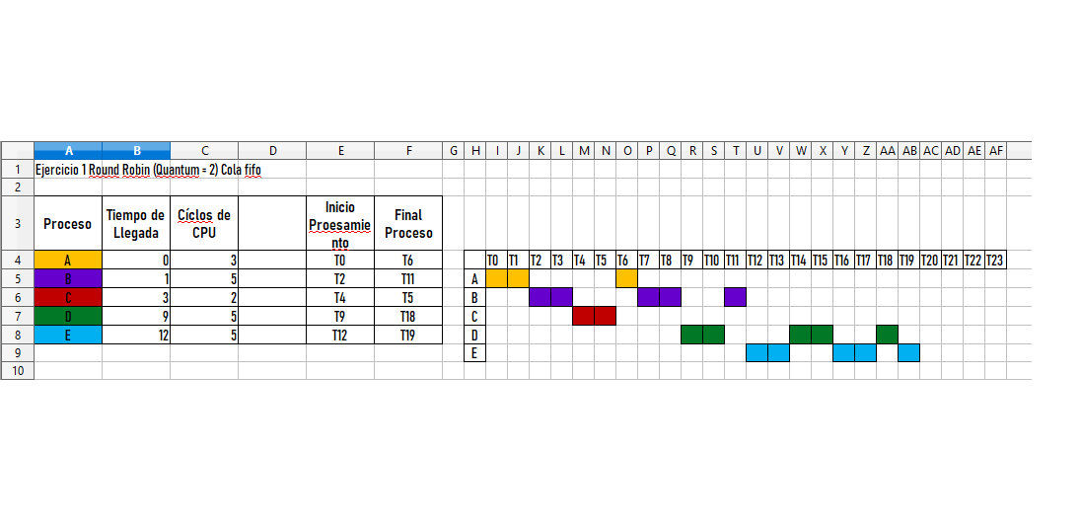
EJERCICIO 1
EJERCICIO 2
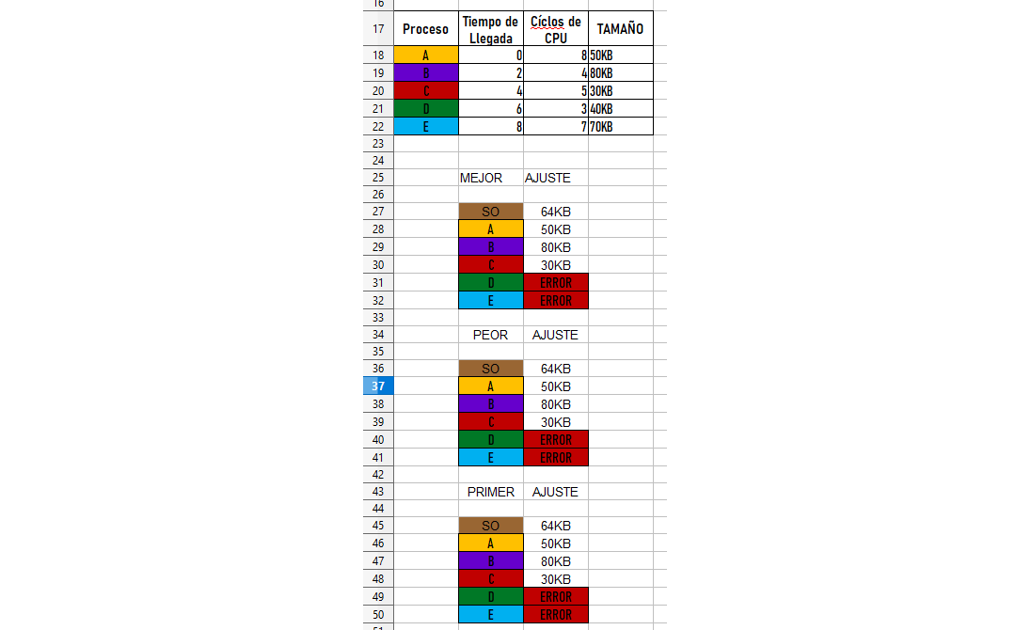

EJERCICIO 3
A)
1 - cd /var/log
2 - sudo mkdir nuevos_logs
3 - Clave de superusuario.
4 - cd nuevos_logs
5 - pwd
B)
1 - cp -R /etc /home/kaltorak/backup
2 - sudo cp -R /etc /home/kaltorak/backup (Si no se tiene permiso de lectura)
C)
1 - find /var/log -type f -name "*.log" | xargs grep -l "error"
D)
1 - mkdir scripts
2 - cd scripts
3 - touch archivo1
4 - touch archivo2
5 - find /home/kaltorak/scripts -type f -exec chmod 750 {} \;
E)
1 - tar -czvf backup.tar.gz /home/kaltorak/proyectos

